Лабораторная работа номер 5
  - дисциплина: Архитектура компьютеров
Скворцова Анастасия Александровна
Содержание

1. Цель работы
Освоить методы безопасного хранения паролей с использованием менеджера pass и изучить принципы централизованного управления конфигурационными файлами (dotfiles) домашнего каталога с помощью утилиты chezmoi.

2. Задание
Установить и настроить менеджер паролей pass (сгенерировать GPG-ключ, инициализировать хранилище, настроить git-репозиторий для синхронизации).
Освоить основные операции с паролями (добавление, просмотр, генерация).
Установить и настроить утилиту chezmoi для управления конфигурациями.
Создать собственный репозиторий для dot-файлов на GitHub и подключить его к локальной системе.
Изучить работу с шаблонами для персонализации конфигураций под разные машины.
Выполнить ежедневные операции с chezmoi: применение изменений (apply) и обновление конфигурации (update).

3. Теоретическое введение
ass (The Standard Unix Password Manager): Менеджер паролей, следующий философии Unix. Хранит зашифрованные с помощью GPG пароли в простой файловой структуре. Каждый пароль — это отдельный файл, зашифрованный ключом пользователя. Благодаря этому легко интегрируется с системами контроля версий (git) для синхронизации между устройствами.
chezmoi: Инструмент для управления dot-файлами. Позволяет хранить конфигурации в git-репозитории и применять их на разных машинах. Ключевая особенность — поддержка шаблонов (на основе языка Go), что позволяет иметь общую базу конфигураций, но с возможностью гибкой настройки под конкретную ОС, имя хоста или окружение.

4. Выполнение лабораторной работы
- Установка менеджера паролей pass и расширения pass-otp для работы с одноразовыми паролями. DNF автоматически загружает и устанавливает все необходимые зависимости.
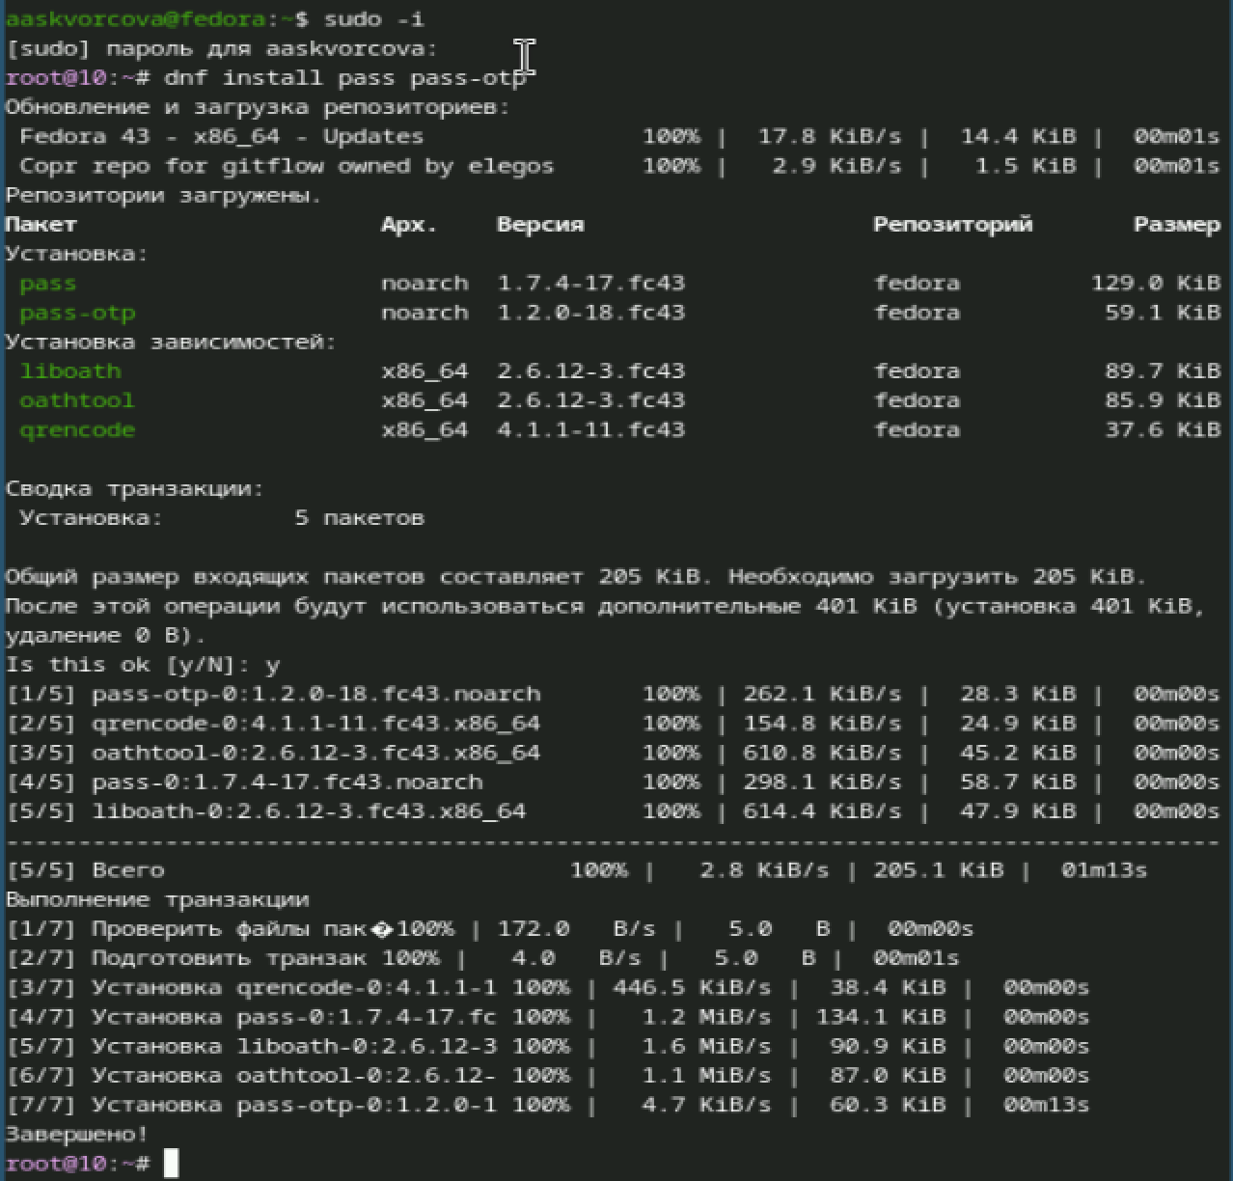
Рисунок 1: Установка pass и pass-otp
- Установка альтернативной реализации менеджера паролей gopass вместе с зависимостями (fish, ncurses-term, pcre2-utf32).
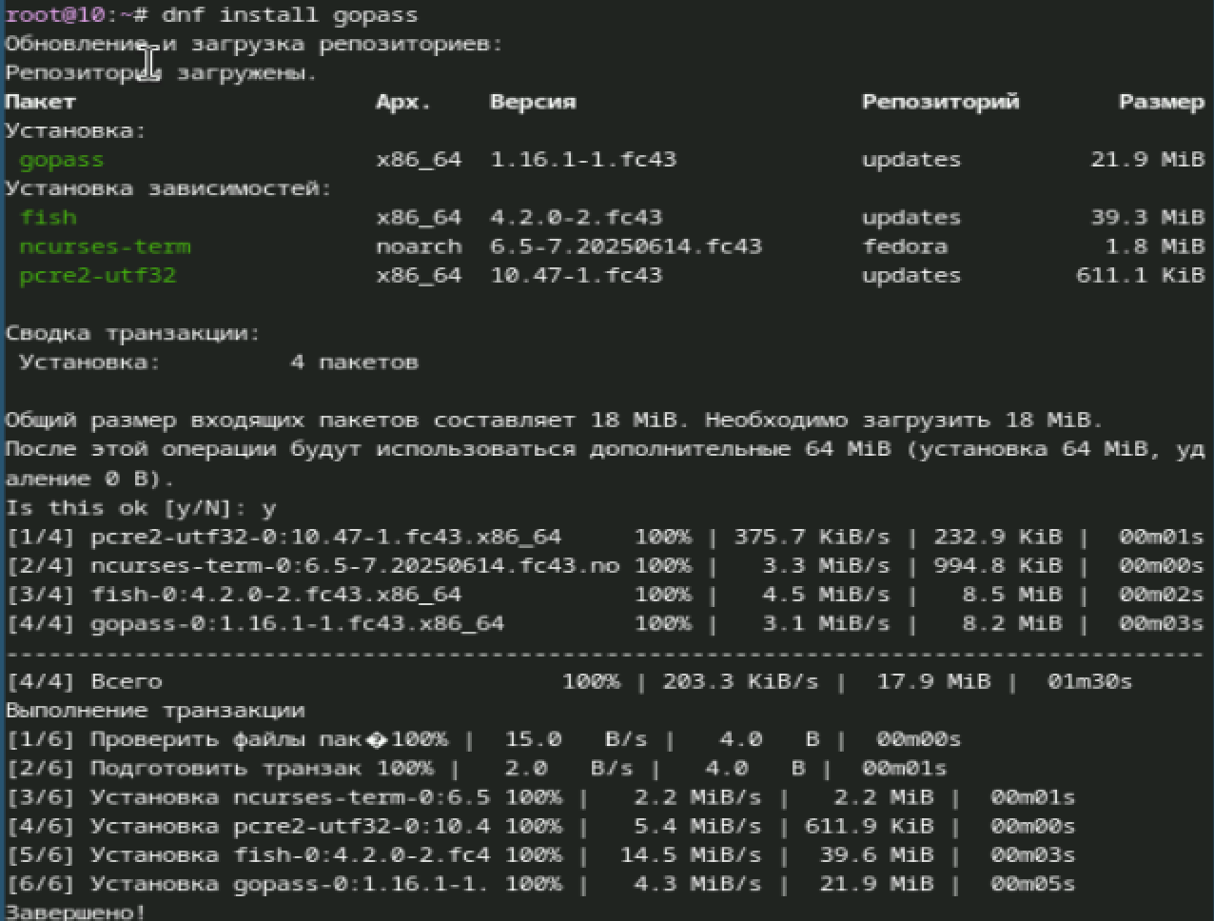
Рисунок 2: Установка gopass
- Проверка наличия GPG-ключа командой gpg –list-secret-keys и инициализация хранилища паролей командой pass init 1032253561@pfur.ru.
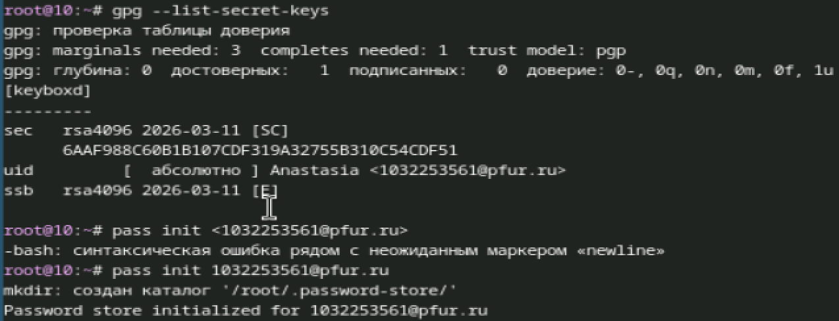
Рисунок 3: Инициализация хранилища pass
- Установка пакета browserpass, который обеспечивает взаимодействие между браузерным расширением и менеджером паролей pass.
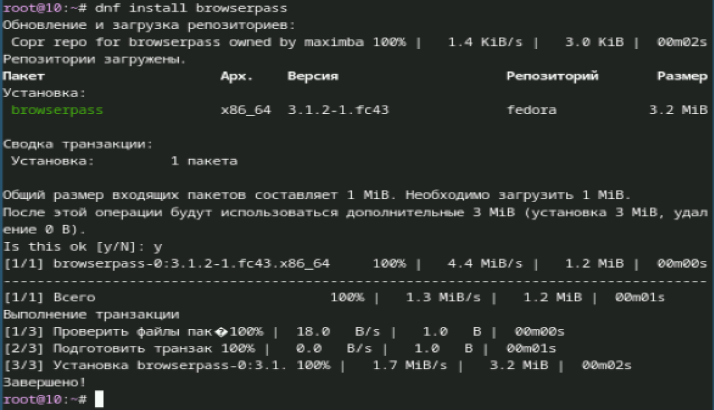
Рисунок 4: Установка browserpass
- Команда pass показывает структуру хранилища, pass github/Anastasia отображает сохранённый пароль, а pass generate –in-place генерирует и сохраняет новый сложный пароль.
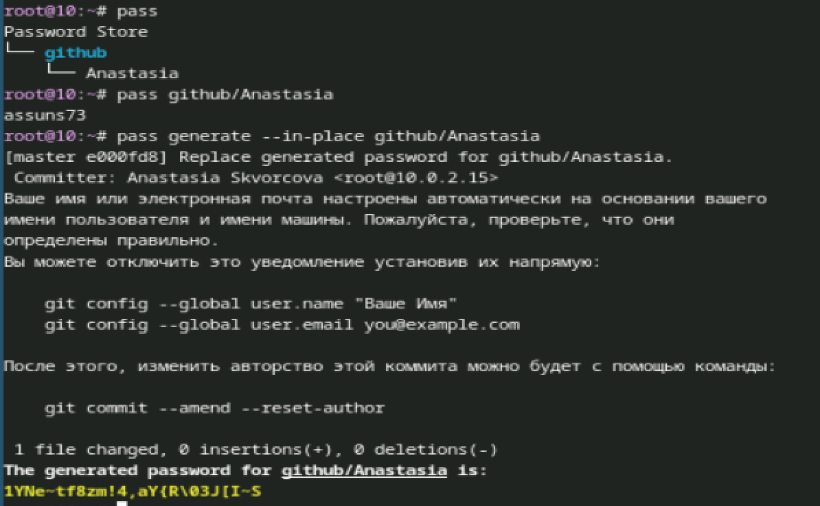
Рисунок 5: Работа с паролями в pass
- Установка набора утилит для графического окружения: dunst (уведомления), waybar (панель), kitty (терминал), grim/slurp (скриншоты) и других.
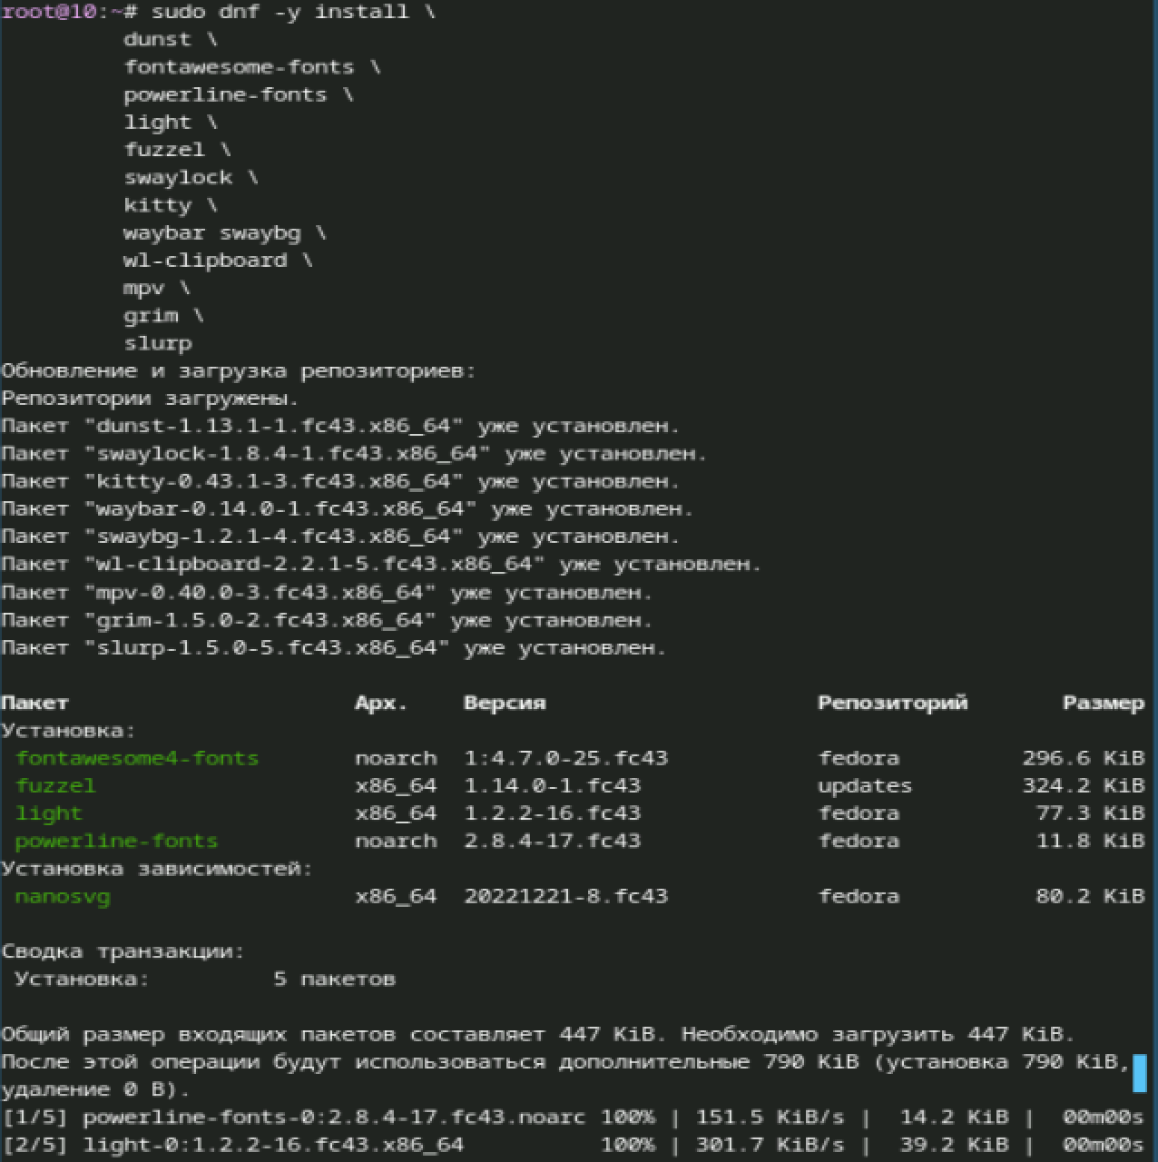
Рисунок 6: Установка дополнительного ПО
- Подключение стороннего COPR-репозитория peterwu/iosevka и поиск всех доступных вариантов шрифтов семейства Iosevka.
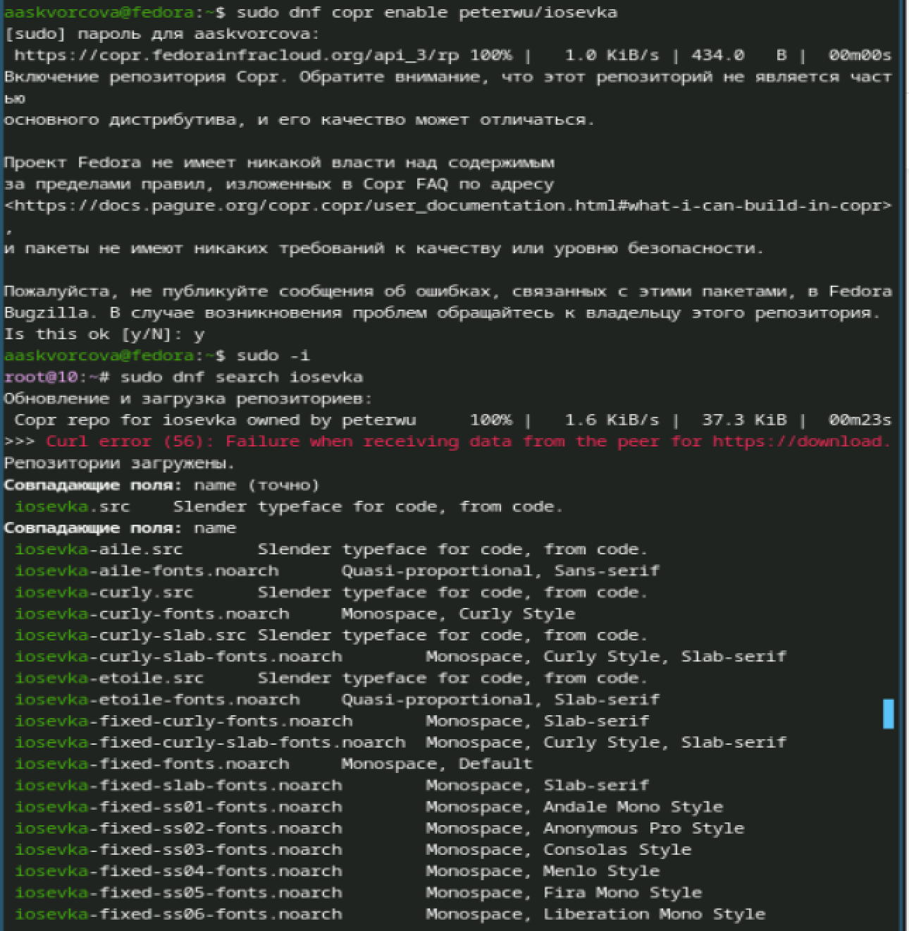
Рисунок 7: Поиск шрифтов Iosevka
- Клонирование удалённого репозитория с dotfiles через chezmoi init git@github.com:aaskvorcova/dotfiles.git с использованием SSH-ключа.
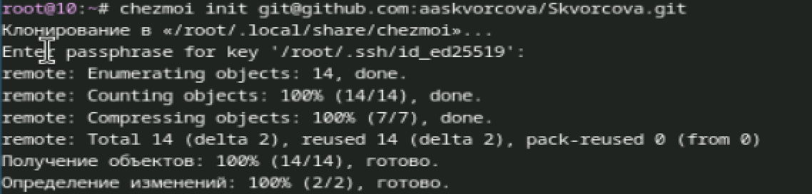
Рисунок 8: Инициализация chezmoi
- Проверка изменений командой chezmoi diff и их применение командой chezmoi apply -v для синхронизации домашнего каталога с репозиторием.
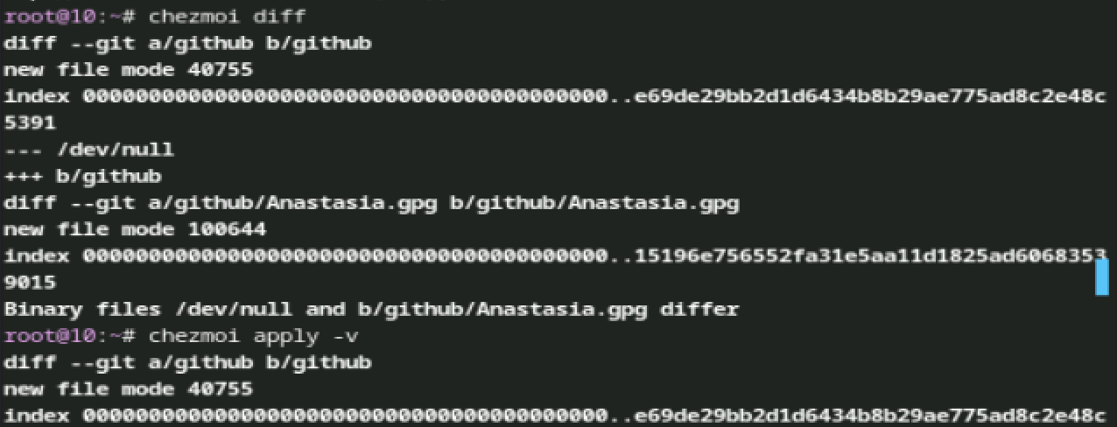
Рисунок 9: Применение конфигурации chezmoi

5. Выводы
В ходе выполнения лабораторной работы был настроен менеджер паролей pass, что позволило обеспечить централизованное и безопасное хранение учетных данных с использованием шифрования GPG. Также был развернут и настроен инструмент chezmoi для управления конфигурационными файлами. Создание собственного репозитория dot-файлов и применение его на локальной машине продемонстрировало удобство подхода “инфраструктура как код” (Infrastructure as Code) для быстрого развертывания и синхронизации рабочего окружения на различных компьютерах.

Список литературы
фтов

